**UNIVERSIDADE FEDERAL DO MARANHÃO**

**PET - COMPUTAÇÃO**

**EXERCÍCIOS - CONDIÇÕES E LAÇOS**

1. Faça um programa que peça ao usuário para digitar 10 valores e some-os.

2. Faça um programa que recebe um número e verifica se ele é divisível por 15.

3. Faça um programa que recebe um número, caso ele seja negativo retorna o valor positivo, caso seja maior que dez retorna a raiz do número e caso ele seja entre 1 e 10 retorna o número elevado ao quadrado.

4. Faça um programa que receba uma letra minúscula e retorne a letra inserida maiúscula. (Tabela ASCII).

5. Escreva um algoritmo que pede o período do aluno e retorna as cadeiras que ele deveria fazer(utilizando o comando switch).

6. Faça um programa que leia um número inteiro N e depois imprima os N primeiros

números naturais ímpares.

7. Faça um programa que calcule e mostre a soma dos 30 primeiros números ímpares.

8. Escreva um algoritmo que leia certa quantidade de números e imprima o maior deles é

quantas vezes o maior número foi lido. A quantidade de números a serem lidos deve ser

fornecida pelo usuário.

9. Ler uma sequência de números inteiros e determinar se eles são pares ou não. Deverá

ser informado o número de dados lidos e número de valores pares. O processo termina

quando for digitado o número 1000.

10. Leia um número e mostra na tela a quantidade de caracteres que tem.

11. Escreva um algoritmo que recebe um número e retorna o número ao contrário.

12. Usando funções, faça um programa que receba dois números. Calcule:

• Soma somente dos números pares desse intervalo de números, incluindo os números digitados;

• Multiplicação somente dos números ímpares desse intervalo, incluindo os digitados;

*Input: (1,10); (-5, 13); (-12, -1) | Output: (30, 3.840); (-2.027.025, 0); (-10.325, 46.080)).*

13. Faça uma função que determine receba dois inteiros X e Y do usuário e mostre os primeiro X múltiplos de Y, considerando números maiores que 0.

14. Escreva um programa usando funções que leia um número inteiro e calcule a soma de todos os divisores desse número, com exceção dele próprio. Ex: a soma dos divisores do número 66 é 1 + 2 + 3 + 6 + 11 + 22 + 33 = 78.

15. Faça um algoritmo que encontre o primeiro múltiplo de 11, 13 ou 17 após um número

dado.

16. Faça um programa que some os números primos existentes entre a e b, onde a e b são

números informados pelo usuário.

17. Faça um programa que receba dois números. Calcule e mostre:

• a soma dos números pares desse intervalo de números, incluindo os números digitados;

• a multiplicação dos números ímpares desse intervalo, incluindo os digitados.

18. Em Matemática, o número harmônico designado por H(n) define-se como sendo a soma da série harmônica: H(n) = 1 + 1/2 + 1/3 + 1/4 + ... + 1/n Faça um programa que leia um valor n inteiro e positivo e apresente o valor de H(n).

19. Faça programas para calcular as seguintes sequências:

a) 1 − 2 + 3 − 4 + 5 + ... + (2n − 1)

b) 1+ 3 + 5 +7 +...+ (2n − 1).

20. Escreva um programa para calcular o valor da série, para 5 termos: S = 0 + 1/2! + 2/4! + 3/6! + …

21. Faça um programa que calcule a diferença entre a soma dos quadrados dos primeiros 100 números naturais e o quadrado da soma.

Ex: A soma dos quadrados dos dez primeiros números naturais é 1² + 2² + ... + 10² = 385. O quadrado da soma dos dez primeiros números naturais é (1 + 2 + ... + 10)² = 3025. A diferença entre a soma dos quadrados dos dez primeiros números naturais e o quadrado da soma e 3025-385 = 2640.

22. Escreva um algoritmo que retorna uma pirâmide com a quantidade de linhas indicadas pelo usuário.

ex.

entrada - 3

saida - 1

2 3

4 5 6

23. Escreva um programa que leia um número inteiro positivo n e em seguida imprima n

linhas do chamado Triângulo de Floyd. Para n = 6, temos:

1

2 3

4 5 6

7 8 9 10

11 12 13 14 15

16 17 18 19 20 2110.

24. Escreva um programa que receba como entrada o valor do saque realizado pelo cliente

de um banco e retorne quantas notas de cada valor serão necessárias para atender ao

saque com a menor quantidade de notas possível. Serão utilizadas notas de 100, 50,

20, 10, 5, 2 e 1 real.

**Soluções**

12.

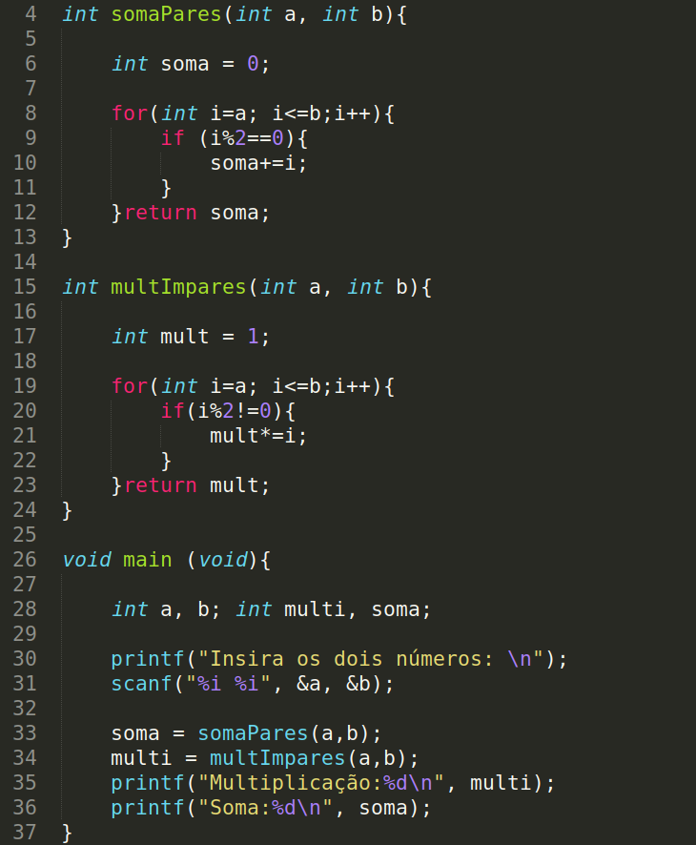

13.

